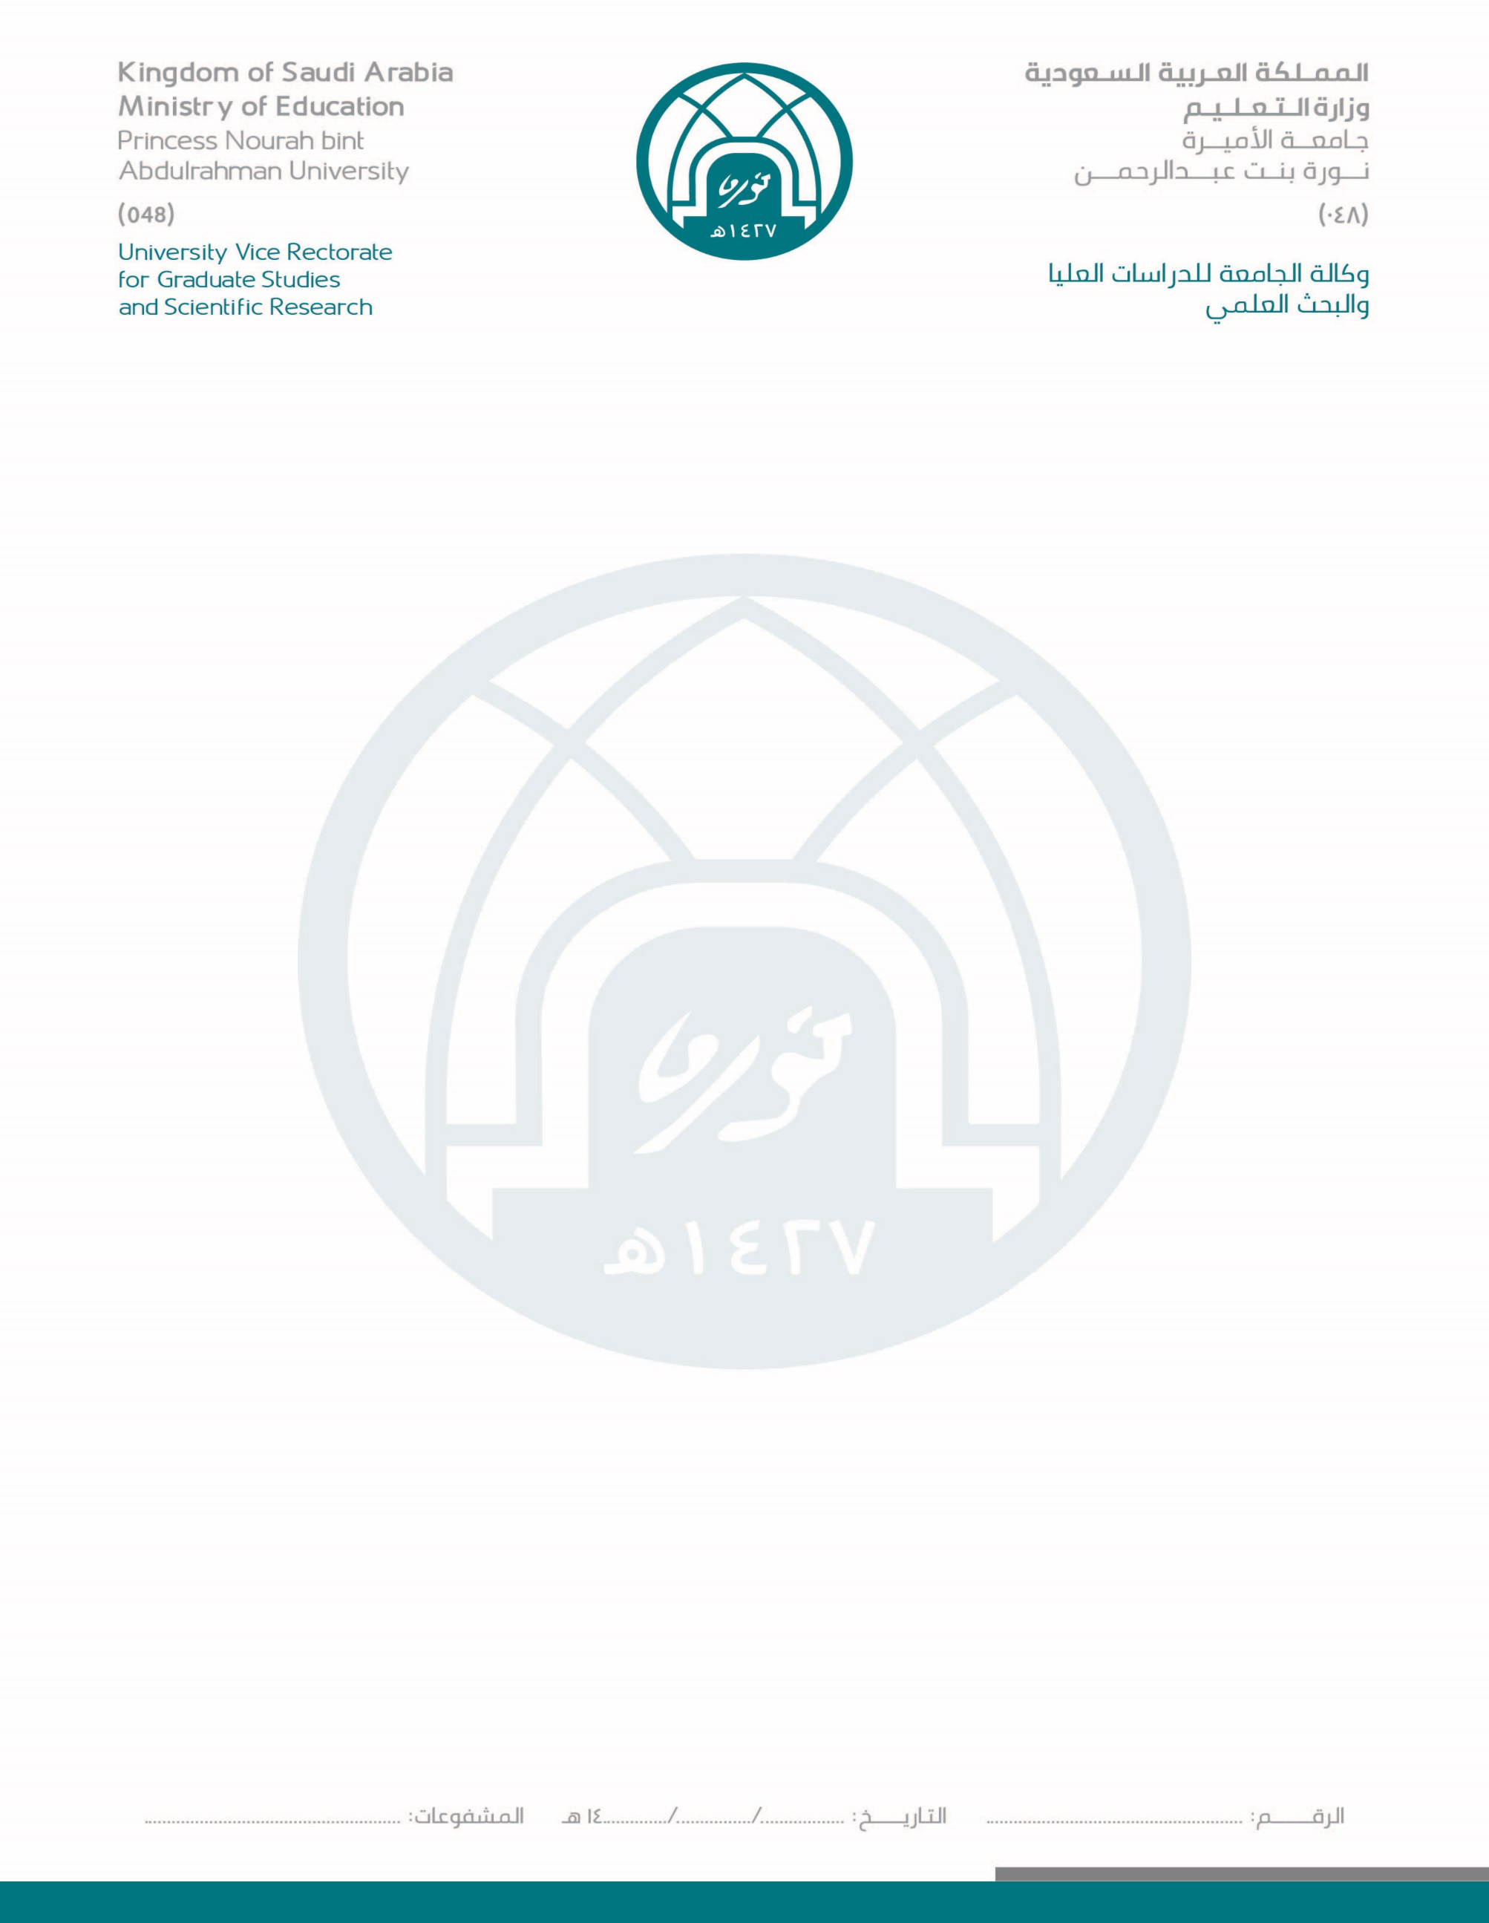

عمادة البحث العلمي

Deanship Of Scientific Research

استمارة تقرير مالي نهائي A Final Financial Report Form

مقدم من الباحث الرئيس لمشروع بحثي ممول من الجامعة
Submitted By the Principal Researcher for a Research Project Funded by the University

بيانات المشروع

عنوان المشروع ……………………………………………………...………………………..………………………………………………… Project Title
رقم المشروع ………………………………………….……………………………………………………….………………..……………… Project Number
مقدم من …………………………………...………….……………………………………………………………………………..……………… Submitted by
تاريخ البدء بالمشروع ……………………………………………………………………………………………………..……………… Project start date
تاريخ الانتهاء من المشروع …………………………………………………………..……………… The completion date of the project

ميزانية المشروع

ميزانية المشروع ………………………………………………………………………………….……………..……… Project budget
المبلغ الذي تم صرفه من الميزانية The amount that has been disbursed from the budget

…………………………………………………………………………………………………………………………………..……………

المبلغ المتبقي………...……………… ريال (...………………… ريال الدفعة الثانية )،( ...…………..………ريال مكافأة الباحثين ).

The remaining amount ………...……………..……… SR (Third payment …...………………….…… SR), (Rewarding ………………....…… SR).

نموذج استمارة تقرير مالي نهائي – رقم (012508-F07 ) Page 1 of 4

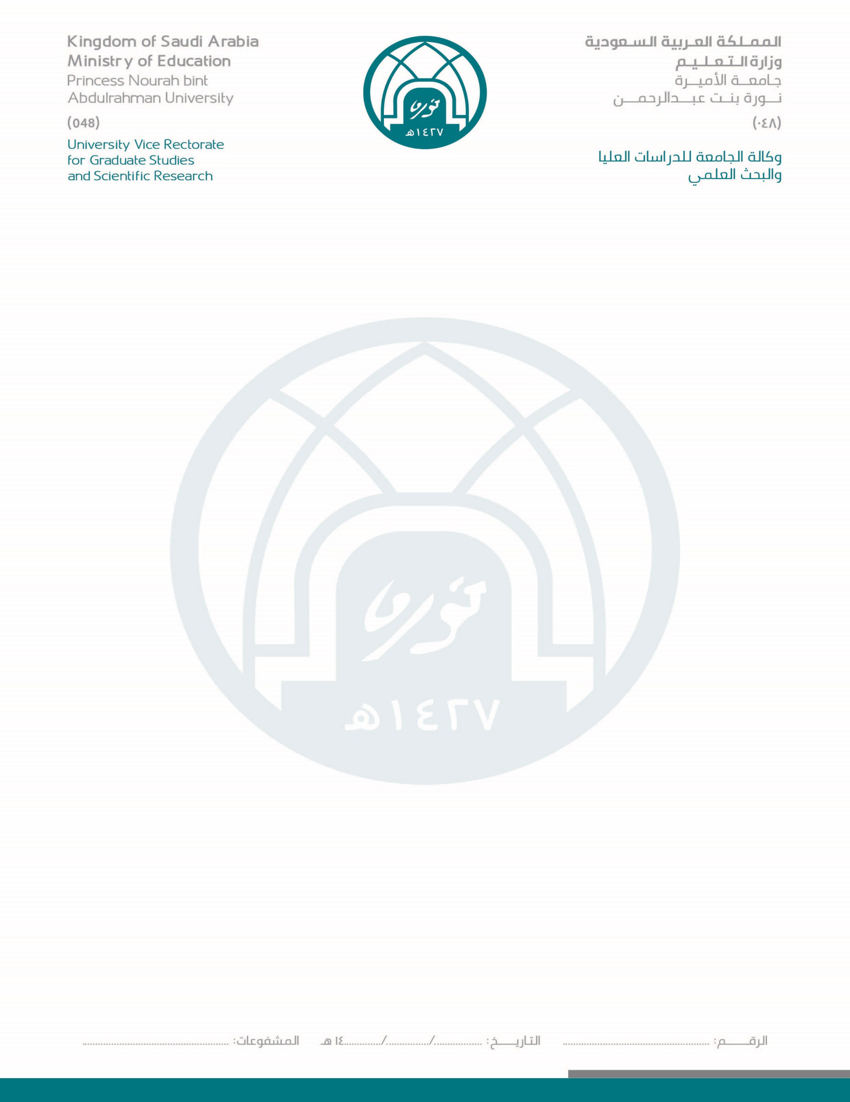

عمادة البحث العلمي

Deanship Of Scientific Research

تعليمات عامة

تعليمات عامة:
(1) ترفق مع الاستمارة صورة من التقارير الفنية الدورية للمشروع مع مطابقة تزامنها مع الدفعات المالية التي تم صرفها للباحث الرئيس من قبل العمادة.
(2) ترفق مع الاستمارة صورة من إيصالات استلام المستحقات المالية للباحث الرئيس والأعضاء للمشاركين في المشروع .
(3) ترفق مع الاستمارة صورة من تقارير المحكمين و مطابقتها بالخطة المالية المعتمدة للمشروع .
(4) ترفق مع الاستمارة كيفية صرف المبالغ المالية على الدفعتين و مطابقتها بما تم صرفها علي المشروع حسب خطة تكاليف ميزانية البحث.
(5) أن يقوم الباحث بـتأمين مستلزمات البحث وفقاً لنظام المشتريات في المملكة.
(6) أن يقوم الباحث الرئيس بتزويد العمادة بالتقرير النهائي للبحث على (CD) و نسخة ورقية مجلدة من المشروع البحثي بصورته النهائية.
(7 ) تزويد عمادة البحث العلمي بصورة من محاضر تسليم الأجهزة التي تم شراؤها لإنجاز المشروع وفقا لما ورد في بند كيفية الصرف على المشروع.
(8) ترفق مع الاستمارة خطة المشروع البحثي كاملة .
(9 ) أن يقوم الباحث بتزويد العمادة بصورة من الصعوبات التي واجهت المشروع البحثي مع ذكر المقترح لتخطي تلك الصعوبات في التقرير.

General Instructions:
(1) Attached a copy of periodic technical reports of the project with the form synchronized with payments that were paid to the principal investigator by the Deanship.
(2) Attached with the form a copy of financial receipts of the principal investigator and other members participating in the project.
(3) Attached with the form a copy of the reports of group of referees in compliance with the financial plan approved for the project.
(4) Attached with the application form way of spending the amount of money in three installments and compliance with what has been spent on the project according to the cost of the research budget plan.
(5)The researcher has to secure research supplies according to the procurement system in the Kingdom.
(6)The principal investigator shall provide the final report of the research on (CD) and hard copy hardcover of the final research project to the Deanship.
(7) Provide the Scientific Research Deanship a copy of minutes of delivering devices that have been purchased for the project as stated in item how to exchange the project.
(8) Attached with the form a complete research project plan.
(9) The researcher shall provide the Deanship with a copy of the difficulties faced the project together with suggestions to overcome these difficulties in the report.

نموذج استمارة تقرير مالي نهائي – رقم (012508-F07 ) Page 2 of 4

عمادة البحث العلمي

Deanship Of Scientific Research

تفاصيل التقرير المالي

الفـــــــــــــئة  Category |  |  | العدد Number | الميزانية المعتمدة  Approved Budget |  |  |  | الميزانية المعدلة  Revised Budget | المنصرف من الميزانية  Outgoing Budget | المتبقي من الميزانية  Remaining Budget
القوى البشرية Manpower | باحث رئيس  Principal Investigator
القوى البشرية Manpower | باحث Investigator
القوى البشرية Manpower | مساعد باحث  Research Assistant
القوى البشرية Manpower | مستشار  Research Consultant
القوى البشرية Manpower | طالبات دراسات عليا  Graduate students
القوى البشرية Manpower | فني Technician
القوى البشرية Manpower | طلاب جامعة  University students
 | أخرى Other
مجموع البند Total Item
مستلزمات Supplies | الأجهزة Devices
مستلزمات Supplies | المواد Materials
مستلزمات Supplies | متطلبات أخرى  Other requirements
مجموع البند Total Item

نموذج استمارة تقرير مالي نهائي – رقم (012508-F07 ) Page 3 of 4

عمادة البحث العلمي

Deanship Of Scientific Research

رحلات Trips | رحلات علمية  Scientific Trips
أخرى | تسجيل براءات اختراع  Patents Registration
أخرى | تكاليف الطباعة والنشر  Printing and Publishing Costs
أخرى | تطويرنموذج صناعي  Industrial model development
المجموع الكلي Total

معد التقرير

معد التقرير:
الاسم: …………………………………….…………………………………………………………….…………………
التاريخ: / / 14 هـ

Author of the report: ………….…………………………………………………………….………………
Name:

Date: / / 14

نموذج استمارة تقرير مالي نهائي – رقم (012508-F07 ) Page 4 of4

